[폴 스미스] 바버(Barbour)와 세 번째 협업 컬렉션 출시
가을 패션 시장 정조준

- 연 이은 흥행 힘입어 세 번째 맞손…’폴 스미스 러브즈 바버’ 론칭
- 폴 스미스 특유의 색채 감각&위트에 바버의 아웃도어 헤리티지 결합
- 스코틀랜드 '하이랜드 게임'에서 영감받은 한정판 컬렉션 선봬

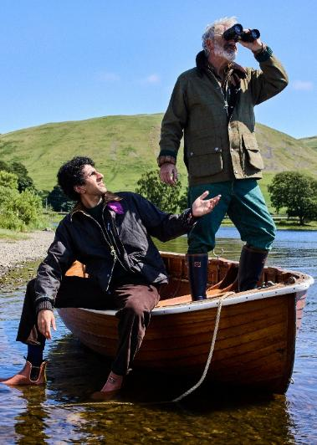

영국을 대표하는 두 브랜드 폴 스미스(Paul Smith)와 바버(Barbour)가 25년 가을겨울 컬렉션과 26년 봄여름 컬렉션의 성공에 이어 세 번째 협업 컬렉션을 선보인다.

신세계인터내셔날이 수입·판매하는 영국 대표 디자이너 브랜드 ‘폴 스미스(Paul Smith)’는 영국 헤리티지 브랜드 ‘바버(Barbour)’와 협업한 ‘폴 스미스 러브즈 바버(Paul Smith Loves Barbour)’ 컬렉션을 출시하며 가을·겨울 패션 시장 공략에 나선다고 7일 밝혔다.

폴 스미스와 바버는 장인정신, 기능성, 시대를 초월하는 스타일에 대한 공통의 가치를 통해 지속적으로 교감을 나눠왔다. 폴 스미스 특유의 색채 감각과 위트에 바버의 아웃도어 헤리티지를 결합해 '위트 있는 클래식 아우터웨어' 컬렉션을 완성했다.

이번 컬렉션은 스코틀랜드 전통 스포츠 축제 ‘하이랜드 게임(Highland Games)’에서 영감을 받아 아우터를 포함한 의류와 풋웨어, 액세서리 등 젠더리스 제품을 한정 수량으로 선보인다.

가장 큰 특징은 바버를 상징하는 오리지널 체크 패턴인 ‘클래식 타탄’과 ‘뮤티드 타탄’을 폴 스미스 특유의 시선으로 재해석한 점이다. 전통적이고 차분한 톤 위에 폴 스미스를 상징하는 핑크, 오렌지, 옐로우 등 생동감 넘치는 색상을 교차 직조해 바버의 재킷 안감, 트리밍, 셔츠 등에 과감히 적용했다.

아우터 제품군은 바버의 클래식 모델을 새로운 소재와 색상으로 제작했다. 대표 제품인 ‘뷰포트(Beaufort)’ 재킷은 폴 스미스의 윈도우페인 슈트 패턴을 접목한 메리노 울 소재로 제작해 바버 가문의 스코틀랜드 헤리티지와 폴 스미스의 테일러링 감각을 함께 담았다.

클래식 왁스 재킷에는 가을 풍경을 연상시키는 ‘러셋(russet·적갈색)’과 ‘보틀 그린(bottle green)’ 등 새로운 시즌 색상을 적용했다.

풋웨어 라인에서는 ‘첼시 웰리(Chelsea Welly) 부츠’와 ‘톨 웰리(Tall Welly)’ 부츠를 선보인다. 폴 스미스의 시그니처 스트라이프와 바버의 타탄 안감을 적용하고 협업 브랜딩 디테일을 더해 두 브랜드의 정체성을 담아냈다.

이 밖에도 소매 끝에 폴 스미스의 시그니처 멀티 스트라이프 포인트를 더한 니트웨어, 패치워크 디테일의 타탄 셔츠, 가방, 모자와 같은 액세서리 등 다양한 제품을 통해 영국 컨트리 스타일을 현대적 감각으로 보여준다.

이번 컬렉션은 폴 스미스 전국 주요 백화점 매장과 신세계인터내셔날 공식 디지털 플랫폼 ‘신세계V’를 통해 한정 수량 판매된다.

신세계인터내셔날 폴 스미스 관계자는 “영국 패션의 정통성과 창의성이 응집된 폴 스미스와 바버의 협업 컬렉션은 매 시즌 조기 품절을 기록할 만큼 팬덤이 두텁다”며 “가을 아우터 성수기를 앞두고 희소성과 디자인 완성도를 중시하는 고객들에게 좋은 반응을 얻을 것으로 기대한다”고 말했다.

한편, 폴 스미스와 바버는 이번 컬렉션을 위해 한 편의 영화 같은 스토리가 담긴 영상을 제작해 이달 공개한다. 폴(Paul)과 바즈(Baz)가 스코틀랜드로 향하는 여정을 유쾌하게 보여주는 이번 캠페인은 담백한 영국식 유머와 독특한 서사를 결합해 영화와 같은 세계관을 구축했다.

스코틀랜드의 전통 스포츠 축제인 하이랜드 게임 행사 ‘브레이마 개더링(The Braemar Gathering)’을 배경으로 영국식 헤리티지, 탁월한 장인정신, 바버 가문의 시작을 상징하는 대자연, 폴 스미스 특유의 긍정성과 의외성을 영상을 통해 감상할 수 있다. 지난 시즌에 이어 론 워드(Leonn Ward) 감독이 다시 메가폰을 잡았다.

